УКРАЇНА
ЗИМНІВСЬКА СІЛЬСЬКА РАДА
ВОЛОДИМИР - ВОЛИНСЬКОГО РАЙОНУ ВОЛИНСЬКОЇ ОБЛАСТІ
44752, с.Зимне, вул. Миру, 2 тел. 8(3342) 95-131 e-mail: zymne@і.ua

Про підсумки виконання

бюджету Зимнівської сільської

ради за перше півріччя 2020 року

Обсяг бюджету Зимнівської сільської ради за І півріччя 2020 року з урахуванням трансфертів з державного та місцевих бюджетів склав 31688,0 тис. гривень, у тому числі по загальному фонду доходи бюджету об’єднаної територіальної громади склали 31170,4 тис. гривень, по спеціальному – 517,6 тис. гривень.

З державного бюджету бюджет об’єднаної територіальної громади отримав 18837,1 тис. гривень міжбюджетних трансфертів, з яких 4035,0 тис грн становить базова дотація та 14802,1 тис. гривень субвенцій.

Бюджет об’єднаної територіальної громади Зимнівської сільської ради за власною доходною базою до затверджених показників на звітний період 2020 року виконаний на 101,5 відсотка. Порівняно з першим півріччям 2019 року доходи загального фонду у співставній базі зросли на 676,8 тис. гривень, або на
9,1 відсотка.

Структура дохідної частини загального фонду бюджету об’єднаної територіальної громади за І півріччя 2020 року характеризується наступною діаграмою. 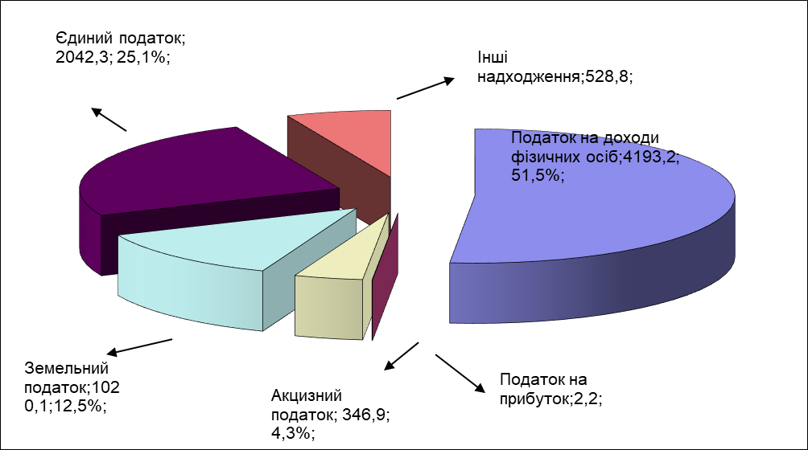

Основним бюджетоутворюючим джерелом бюджету об’єднаної територіальної громади у 2020 році залишались надходження податку на доходи фізичних осіб (51,6 відсотка доходів загального фонду). У звітному періоді цього податку надійшло 4193,2 тис гривень, що у співставних умовах на 453,3 тис. гривень або 8,1 відсотка до відповідного періоду 2019 року. Податок на доходи фізичних осіб зберігає позицію найвагомішого за обсягами джерела наповнення дохідної частини бюджету об’єднаної територіальної громади. Основними платниками податку є бюджетні установи, які фінансуються з місцевих бюджетів.
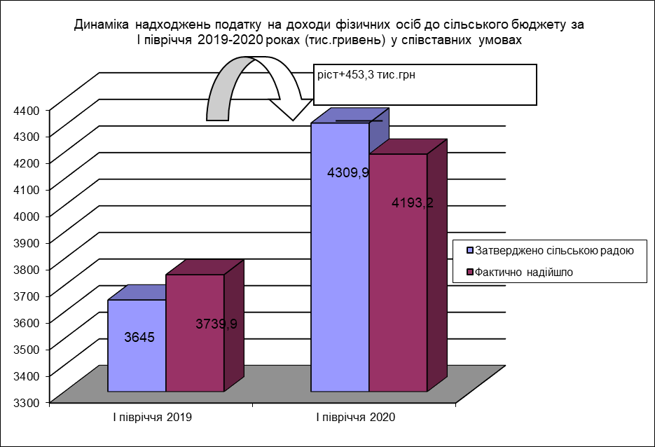

У звітному періоді 2020 року підприємствами і організаціями, що належать до комунальної власності а саме Зимнівським ВУЖКГ, сплачено до бюджету 2,2 тис. гривень податку на прибуток. Плановий показник першого півріччя виконано на 17,1 відсотка.

Рентної плати за спеціальне використання лісових ресурсів в частині деревини, заготовленої в порядку рубок головного користування надійшло за січень-червень 2020 року 110,5 тис. гривень або 96,1 %.
Надходження внутрішніх податків та зборів за січень – червень 2020 року становить 346,9 тис. гривень (83,0 відсотка), зокрема акцизного податку з реалізації підакцизних товарів 66,4 тис. гривень.
Плати за землю за перше півріччя 2020 року всього надійшло в сумі 1020,1 тис. гривень, що становить 101,2 відсотка, в тому числі земельного податку з юридичних осіб надійшло в сумі 109,0 тис. гривень, що становить 109,0 відсотка, орендної плати з юридичних осіб надійшло в сумі 637,0 тис. гривень, що становить 101,1 відсотка, земельного податку з фізичних осіб надійшло в сумі 133,1 тис. гривень, орендної плати з фізичних осіб надійшло в сумі 141,0 тис. гривень, що становить 207,4 відсотка.

Податку на майно (в частині податку на нерухоме майно, відмінне від земельної ділянки) надійшло 245,8 тис. гривень, що більше від бюджетних призначень на звітний період на 41,0 тис. гривень.

Виконання планових бюджетних призначень по єдиному податку становить 110,9 відсотка, фактичні надходження складають 2042,4 тис. гривень, в тому числі єдиного податку з сільськогосподарських товаровиробників , у яких частка сільськогосподарського товаровиробництва за попередній податковий рік дорівнює або перевищує 75 відсотків 1033,9 тис. гривень (130,1 %).

Адміністративні штрафи та інші санкції – надійшло 26,9 тис. гривень в тому числі 23,5 тис. гривень за порушення законодавства у сфері виробництва та обігу алкогольних напоїв та тютюнових виробів.

Державного мита надійшло в сумі 4,2 тис. гривень та становить 84,2 відсотка до бюджетних призначень на перше півріччя 2020 року.

За звітний період 2020 рік до бюджету об’єднаної територіальної громади надійшло 132,1 тис. гривень плати за надання адміністративних послуг при планових призначеннях на рік 161,0 тис. гривень.

До спеціального фонду надійшло всього доходів на суму 517,6 тис. гривень, що становить 105,5 відсотка до уточненого плану на звітний період.
До фонду охорони навколишнього природного середовища надійшло екологічного податку у сумі 6,1 тис. гривень або 68,9 відсотка до плану на рік.
Протягом січня-червня 2020 року бюджетні установи, що фінансуються за рахунок коштів бюджету Зимнівської сільської ради, отримали 511,5 тис. гривень власних надходжень бюджетних установ, 33,6 відсотка (77,5 тис. гривень) з яких займає плата за послуги, що надаються бюджетними установами. Решта 430,9 тис. гривень – інші джерела власних надходжень бюджетних установ (кошти на виконання окремих доручень та інвестиційних проектів; благодійні внески, гранти, дарунки).
Видаткова частина загального фонду бюджету об’єднаної територіальної громади(КФКВ 900202) профінансована за перше півріччя 2020 року за рахунок власних джерел та отриманих трансфертів з державного та місцевих бюджетів до затверджених показників з урахуванням змін на 88,4 відсотка (затверджено з урахуванням змін – 33259,6 тис. гривень, виконано – 29344,6 тис. гривень). За рахунок власних надходжень проведено 29,4 відсотка видатків сільського бюджету, 70,6 відсотка – за рахунок дотацій та субвенцій з державного та місцевих бюджетів. За рахунок коштів спеціального фонду на фінансування видатків спрямовано 2267,4 тис. грн.
У звітному періоді 2020 року забезпечувалась своєчасна виплата заробітної плати працівникам бюджетної сфери, оплата спожитих бюджетними установами енергоносіїв та проведення інших невідкладних витрат. Обсяг виплат з нарахуваннями працюючим у бюджетних галузях, що фінансуються з бюджету об’єднаної територіальної громади, за перше півріччя 2020 року склав 23856,2 тис. гривень, або 89,5 відсотка до призначень. Порівняно з відповідним періодом 2019 року видатки на оплату заробітної плати зросли на 1775,4 тис. гривень (на 108,1 відсотка). На фінансування таких захищених статей, як на оплату спожитих бюджетними установами енергоносіїв, придбання продуктів харчування спрямовано відповідно 963,4; 366,6 тис. гривень, що складає 83,7; 94,6 відсотка до плану на звітний період.
На фінансування установ та закладів освіти спрямовано 18629,5 тис. грн, соціального захисту населення – 2994,5 тис. гривень, культури і мистецтва – 987,0 тис. гривень, фізичної культури і спорту – 124,8 тис. гривень. В цілому на фінансування вищезгаданих галузей спрямовано 22735,8 тис. гривень.
Видатки на утримання апарату сільської ради становлять 3262,6 тис.гривень., з них на заробітну плату з нарахуваннями 3059,4 тис.гривень, питома вага якої у видатках становить 93,8 відсотка. На оплату спожитих енергоносіїв використано 36,9 тис.гривень.
Видатки загального фонду по установах освіти сільської ради за перше півріччя 2020 рік проведені в сумі 18629,5 тис. грн., що становить 88,0 відсотка до уточнених призначень на звітний період. На оплату праці з нарахуваннями використано 17053,5 тис. грн. (89,1 відсотка), на харчування – 309,6 тис. грн. (92,5 відсотка), на оплату спожитих комунальних послуг та енергоносіїв – 806,4 тис. грн. (94,7 відсотка до уточнених призначень).
Крім того, протягом звітного періоду в установах та закладах освіти здійснювалися витрати капітального характеру на загальну суму 1497,9 тис. гривень, в тому числі:
-капітальний ремонт І поверху дошкільного навчального закладу по вул. Богдана Хмельницького,1б с.Хмелівка Володимир-Волинського району Волинської області 405,9 тис.гривень;
- проектно кошторисна документація по реконструкції ЗОШ І-ІІІ ступенів по вул.Шкільна,11 в с.Хобултова Володимир-Волинського району Волинської області 150,0 тис.гривень;
- за експертизу, енергетичний паспорт та ПКД по капітальному ремонту НВК “Загальноосвітньої школи I—III ступенів — ліцей” с. Зимне Володимир-Волинського району Волинської області по вул.Миру,1 205,6 тис. гривень;
- за капітальний ремонт даху НВК “Загальноосвітньої школи I—III ступенів — ліцей” с. Зимне Володимир-Волинського району Волинської області по вул.Миру,1 716,2 тис. гривень;
-за технічний нагляд по капітальному ремонту ЗОШ І-ІІ ступеня по вул.Мілашенкова,1 с.Микуличі Володимир-Волинського району Волинської області -20,2 тис.гривень.
На території Зимнівської сільської ради у 2020 році функціонує три загальноосвітні школи І-ІІІ ступенів з яких одна школа ООЗ НВК ЗОШ І-ІІІ ступенів –ліцей з трьома філіями та дві школи І-ІІ ступенів. Загальна кількість учнів 891, які навчаються у 74 індивідуальних класах. Відповідно середня наповнюваність становить 12 учнів на клас.
Фактичні видатки за КТКВК 1162 „Інші програми та заходи у сфері освіти” за перший квартал 2020 рік становлять 23,6 тис. грн., в тому числі 10,4 тис. гривень на фінансування заходів по реалізації програми "Шкільний автобус" Зимнівської сільської ради на оплату перевізникам за довезення школярів та 13,2 тис. гривень виплата одноразової допомоги дітям-сиротам та позбавлених батьківського піклування.
По охороні здоров’я, на первинну медичну допомогу населеню, що надається комунальним підприємством Володимир-Волинським ЦПМД, відповідно до програми «Розвитку надання первинної медичної допомоги та відновлення матеріально-технічної бази комунальним підприємством Володимир-Волинського ЦПМД» на 2019-2020 роки спрямовано 126,3 тис.гривень на оплату праці з нарахуваннями (медичному персоналу ФАП).
На функціонування територіального центру та відділень соціальної допомоги на дому спрямовано із загального фонду 2852,9 тис. грн., спеціального – 457,0 тис. гривень.
Середньорічна кількість пенсіонерів та одиноких непрацездатних громадян, які обслуговуються територіальним центром соціального обслуговування, становить 421 осіб, з них стаціонарними відділеннями – 27 осіб.
За кодом функціональної класифікації видатків 3242 „Інші видатки на соціальний захист населення” використано по загальному фонду 123,7 тис. грн.
На галузь культури з бюджету об’єднаної територіальної громади за вказаний період 2020 року використано 987,0 тис. гривень по загальному та 7,4 тис. гривень по спеціальному фондах бюджету. Основні видатки складають оплата праці з нарахуваннями 942,6 тис. гривень та оплата енергоносіїв 15,5 тис. гривень.
На фінансування житлово-комунального господарства з загального та спеціального фонду бюджету об’єднаної територіальної громади спрямовано за перше півріччя 2020 року 378,7 тис. гривень бюджетних асигнувань, у тому числі 88,4 тис. гривень капітальні видатки.
Видатки на утримання та розвиток автомобільних доріг затверджено та дорожньої інфраструктури за рахунок коштів бюджету об’єднаної територіальної громади заплановані по загальному і спеціальному фондах на рік в сумі 264,5 тис. гривень. В першому півріччі використано 65,4 тис. гривень на ремонт та утримання доріг місцевого значення.
На виконання заходів Регіональної екологічної програми охорони навколишнього природного середовища на 2016 – 2020 роки, за рахунок надходження до спеціального фонду бюджету сільської об’єднаної територіальної громади екологічного податку, спрямовано 26,5 тис. грн для придбання контейнерів для збору та сортування ТПВ.
На протязі звітного періоду 2020 року сільським бюджетом Зимнівської сільської ради відповідності до чинного законодавства проводили розрахунки по міжбюджетних трансфертах з обласним бюджетом, районним бюджетом, бюджетом міста Володимир-Волинського та бюджетом Устилузьської ОТГ. Відповідно до помісячного розпису перераховано іншої субвенції в сумі 1410,2 тис.гривень та субвенції на здійснення переданих видатків у сфері охорони здоров»я 1337,9 тис.гривень.
У першому півріччі 2020 року на виконання програм соціально-економічного та культурного розвитку регіонів у вигляді субвенції з місцевих бюджетів державному бюджету передано 22,5 тис грн в тому числі на виконання комплексної Програма захисту населення і територій від надзвичайних ситуацій техногенного та природного характеру на 2019- 2021 роки та на виконання Програми забезпечення особистої безпеки громадян та профілактики правопорушень на 2020- 2022 роки.

Начальник
відділу фінансів С. Боруцька

